ППФ готовится к Всероссийскому конкурсу «Моя инициатива в образовании»
09.04.2015 года на психолого-педагогическом факультете прошла рабочая встреча с дирекцией молодежного форума «Моя инициатива в образовании».
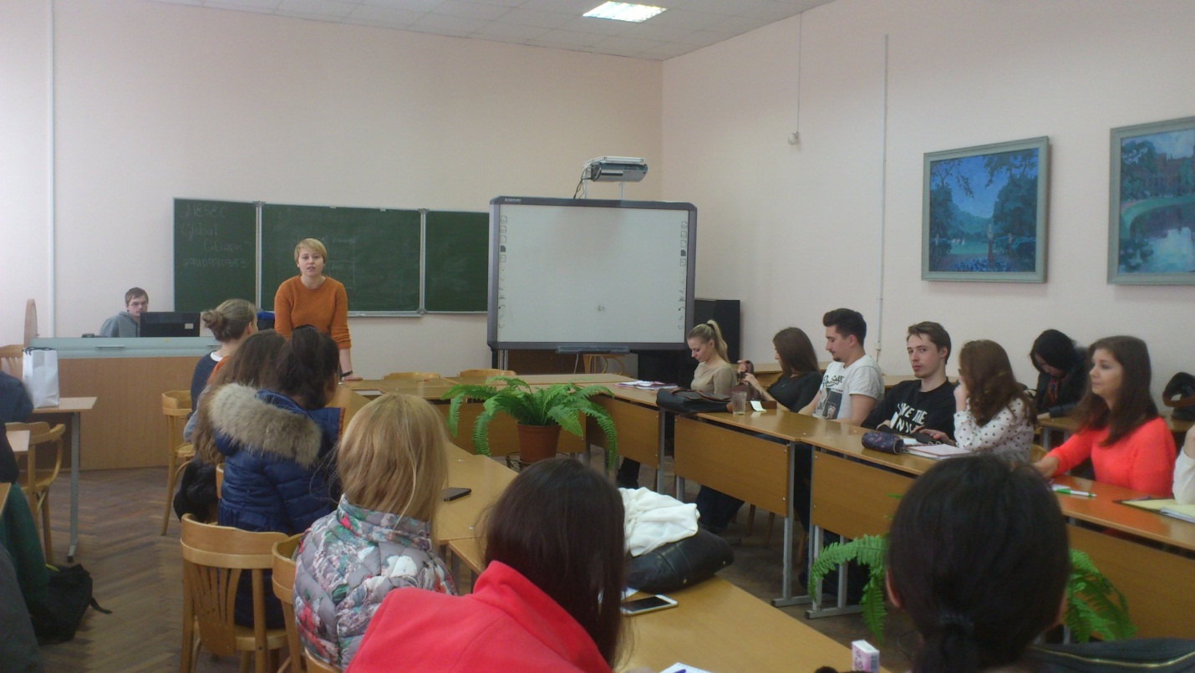
Ежегодно с 20 по 23 мая в РГПУ им. А.И. Герцена в Санкт-Петербурге проходит Герценовский молодежный форум «Моя инициатива в образовании», который включает в себя межвузовский конкурс социально значимых студенческих проектов. Это один из самых авторитетных студенческих конкурсов, за 9 лет в нём приняли участие около 9000 студентов из более чем 100 вузов России, всех федеральных округов. Было разработано и реализовано более 2000 проектов.
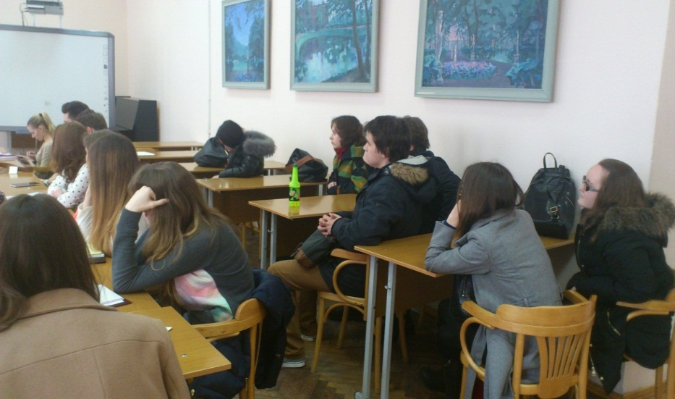
Организаторы рассказали, что конкурс ежегодно объявляется управлением развития воспитательной деятельности РГПУ и Комитетом по молодежной политике и взаимодействию с общественными организациями Правительства Санкт-Петербурга при поддержке Координационного совета по воспитательной работе со студентами при Совете ректоров вузов Санкт-Петербурга, молодежных организаций Санкт-Петербурга, редакции журнала «Студенчество: диалоги о воспитании».
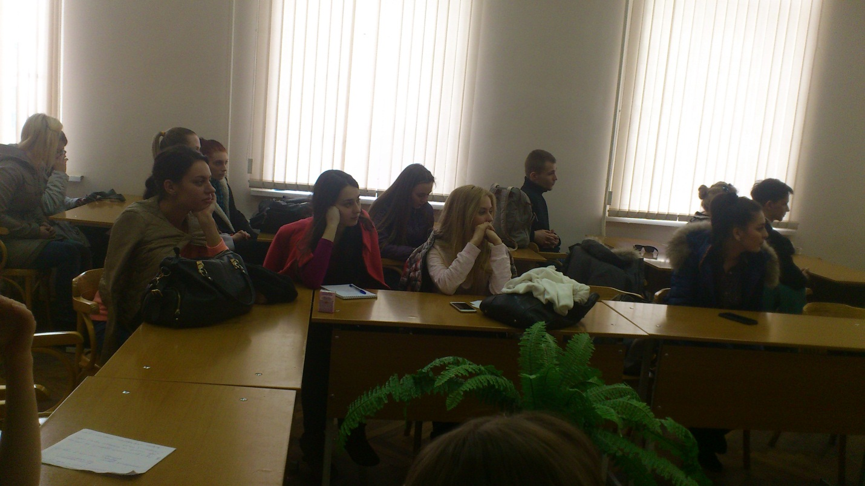
Автор текста Иконникова Г.Ю.

